广东农友农林牧科技有限公司
鹅只信息管理与防伪追溯系统
用户说明书
版本：1.0

广东鼎宁信息科技有限公司
作者：郑健豪
2012.09.20

文件信息:
文件状态：  [√ ]草稿  [ ] 正式发布  [ ] 正在修改 | 文件标识： | Goose_User_Guide
文件状态：  [√ ]草稿  [ ] 正式发布  [ ] 正在修改 | 当前版本： | 0.1
文件状态：  [√ ]草稿  [ ] 正式发布  [ ] 正在修改 | 作 者： | 农友信息后台开发团队
文件状态：  [√ ]草稿  [ ] 正式发布  [ ] 正在修改 | 完成日期：

版本历史:
版本/状态 | 作者 | 起止日期 | 备注
0.1 | 农友信息后台开发团队 | 2012.09.20 | 草稿

农友农林牧鹅只信息管理与防伪系统用户手册 1
1 概述 2
1.1 背景 2
1.2 应用领域与使用对象 2
1.3 参考资料 2
1.4 术语与缩写解释 2
2 系统综述 2
2.1 系统结构 2
2.2 系统功能简介 2
2.3 性能 3
2.4 版权声明 3
3 运行环境 3
3.1 硬件设备要求 3
3.2 支持软件 3
3.3 数据结构 3
4 系统操作说明 4
4.1 安装与初始化 4
4.1.1 安装 4
4.1.2 初始化 4
4.2 创建组件项目 5
4.2.1 新建项目 5
4.2.2 填写组件项目的基本信息 6
4.2.3 增加所需依赖的Jar包和选择组件部署路径 7
4.3.4 添加组件 7

1 概述

1.1 背景

1.2 应用领域与使用对象
本系统主要分成两个大核心功能模块：
a.鹅只信息管理，本模块的全部功能只供农友公司内部获得相应系统权限的用户使用。
b.鹅只信息防伪，本部分的功能向农友公司内部开放的同时，还对所有的鹅只销售商， 和鹅只最终消费者开放，以供检验是否为农友公司所出产的鹅只之用。

1.3 参考资料
列出有关资料的作者、标题、编号、发表日期、出版单位或资料来源，可包括
- 与该产品有关的已发表的资料
- 文档中所引用的资料，所采用的软件标准或规范或业务规则
编号 | 资料名称 | 简介 | 作者 | 日期 | 出版单位

列出编写本说明书时查阅的Internet上杂志、专业著作、技术标准以及他们的网址
网址 | 简介

1.4 术语与缩写解释
列出本文中用到的专门术语的定义
缩写、术语 | 解释
鹅苗交付 | 公司向农场交付鹅苗
成品鹅收购 | 公司向农场收购成品鹅
成品鹅销售 | 公司向销售商出售成品鹅

2.1 系统结构
结合系统所具有的功能包括输入、处理和输出提供该软件的总体结构图表。

2.1.1系统总体结构

鹅只信息管理与防伪系统

2.6附加功能
2.2
农户农场信息管理
2.3鹅只信息管理
2.4鹅只销售管理
2.5 农用物资管理
2.1系统管理

2.2 系统功能简介
结合本软件的开发实际逐项地说明本软件所有具有各项功能。

2.2.1系统管理
系统管理是对本系统进行管理，具有系统用户管理、系统资源管理、系统菜单管理、系统角色管理四个模块。
2.2.1.1系统用户管理
系统用户管理用于对系统用户进行信息的管理，原始系统用户有超级管理员和普通用户两种角色，具体请查看系统用户角色管理。系统用户可以对用户的资料进行操作，如修改用户名、修改用户密码、修改用户联系方式、修改用户角色等操作。
2.2.1.2系统角色管理
系统角色管理用于增加、修改、删除系统角色。原始系统角色有超级管理员和普通用户两种角色。系统角色分别有系统后台首页、系统管理、鹅只管理、物资管理四个权限，这四个权限需要在添加角色是分配，拥有后台首页的角色能够进入后台首页。拥有系统管理的权限可以进入后台进行系统管理。
2.2.1.3系统资源管理
系统资源管理是用于用户对系统的一些资源路径进行配置的。
2.2.1.3系统菜单管理
系统菜单管理是用户管理用户登陆的页面的显示菜单。

2.2.2农户农场管理
农户农场管理模块有农户信息管理和农场信息管理模块。
2.2.2.1农户信息管理
农户信息管理是增加、修改、删除农户的信息的。农户信息包括农户姓名、联系电话、家庭住址、备注等。当保存了农户以后可以再操作这一项，选择查看所有农场即可对该用户的农场进行操作。
2.2.2.2农场信息管理
农场信息管理是对农场的信息进行管理。具体有查看农场接受鹅苗记录，查看交易成品鹅记录和修改农场信息的。

2.2.3物资信息管理
物资信息管理包含了物资基本信息、供应商信息、物资销售信息、物资采购信息四大模块。
2.2.3.1物资基本信息

2.2.3.2供应商信息
供应商信息是查看、添加、修改供应商的模块。
2.2.3.3物资销售信息
物资销售信息模块包括查看、添加、修改、删除物资销售记录功能。其中，查看记录可以按多种特定条件查看，方便统计信息。
2.2.3.4物资采购信息

2.2.4鹅只信息管理
鹅只信息管理包含鹅苗交付信息、成品鹅收购信息。鹅只上市统计、农场存栏鹅只统计、鹅只死亡统计五大模块。
2.2.4.1鹅苗交付信息
查看鹅苗交付信息（交付日期、数量、备注、农户农场资料）
2.2.4.2成品鹅收购管理
查看、修改成品鹅收购信息（收购日期、数量、单价、总重、金额合计），获取农户农场资料
2.2.4.3鹅只上市统计
查看鹅只上市统计（农场、鹅苗交付日期、交付数量、现存数量、出货率、离90天上市相差天数），获取所属农户农场资料和备注信息
2.2.4.4农场存栏鹅只统计
查看各个农场存栏鹅只统计信息（农场、当前存栏数量）。获取所属农户和备注信息。
2.2.4.5鹅只死亡统计
查看各个农场鹅只死亡统计信息（农场、死亡数量，死亡的鹅只脚环ID号）获取所属农户资料

2.2.5销售信息管理
销售信息管理包含销售商信息、成品鹅销售管理、销售信息统计。
2.2.5.1销售商信息
销售商信息模块是管理销售商的信息。有查看、添加、修改销售商信息、查看全部销售分区信息的功能。
2.2.5.2成品鹅销售管理
查看、修改成品鹅销售记录。另外还有获取每一条记录的销售商资料的功能。
2.2.5.3销售信息统计
查看销售信息统计，包含销售数量、销售总重、销售总额；查看各个分区的销售情况。

2.2.6附加功能
附加功能包括信息检索、删除脚环信息、物资与存栏对比三个模块。
2.2.6.1信息检索
信息检索是根据特定的条件对所有的记录进行检索。检索包含五种类型的记录和检索指定脚环的鹅只信息。五种类型分为以下五种：
1.鹅苗交付
检索鹅苗交付信息记录。
2.成品鹅收购
检索成品鹅的收购信息记录。
3.成品鹅销售
检索成品鹅的销售信息记录。
4.物资采购
检索物资采购的信息记录。
5.物资出售
检索物资出售的信息记录。

2.2.6.2删除脚环信息
删除脚环信息是对两年前的鹅只脚环数据进行删除操作。
2.2.6.3物资与存栏对比
物资与存栏的对比，可查看农户的各种类型的物资与该农户的各个农场存栏的对比信息。

2.2.7手持机客户端
手持机客户端是用户用于对鹅数据进行一系列的管理操作的。用户可以用手持机来录入鹅苗交付记录、录入出售成品鹅的记录、录入收购成品鹅的记录，还有脚环的防伪和因为鹅只的死亡而对其脚环进行销号处理。

2.3 性能
给出一般情况下的运行性能指数等。

2.4 版权声明
声明版权所有者以及盗版应承当的法律责任。

3 运行环境

3.1 硬件设备要求
列出本软件所要求的硬设备的最小配置，如：
1、 处理器的型号、内存、硬盘容量；
2、 所要求的外存储器、媒体、记录格式、设备的型号和台数、联机/脱机；
3、 I/O设备（联机/脱机）；
4、 数据传输设备和转换设备的型号、台数。

3.2 支持软件
说明为运行本软件所需要的支持软件，如：
1、 操作系统的名称、版本号；
2、 程序语言的编译/汇编系统的名称和版本号；
3、 数据库系统的名称和版本号；
4、 其他支持软件。

3.3 数据结构
列出为支持本软件的运行所需要的数据库或数据问卷。

4 系统操作说明

4.1 安装与初始化

4.1.1 安装
(1)二次开发工具的安装过程
二次开发工具本身作为一个Eclipse插件工程，按照Eclipse插件安装的方法，步骤如下：
1. 安装eclipse3.5及以上版本。
2. 将二次开发工具jar包（com.r2e.tools.secondary4plugin.jar）复制至eclipse文件目录的plugins目录下（…\eclipse\plugins）。
(2) 二次开发工具安装成功检验
重新启动Eclipse，在菜单栏点击Window->Preferences,在弹出来的对话框中，看左边的导航栏，如果里面有名为“R2E Component Developer”的标签，如图4.1所示，则安装成功。
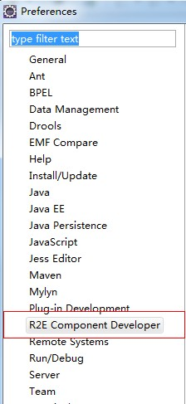
图4.1 检验二次开发工具安装成功

4.1.2 初始化
在菜单栏点击Window->Preferences,选择R2E Component Developer,如图4.2所示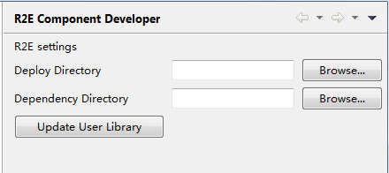
图4.2 R2E Preference首选项
1. 配置Tomcat部署路径。
2. 配置项目所需的依赖路径，点击“Update User Library”更新。

4.2 创建组件项目

4.2.1 新建项目
1. 打开Eclipse，选择菜单File →New→Other
2. 在弹出的向导页中，选择R2E下的Service Component Project，如图4.3所示，点击Next。
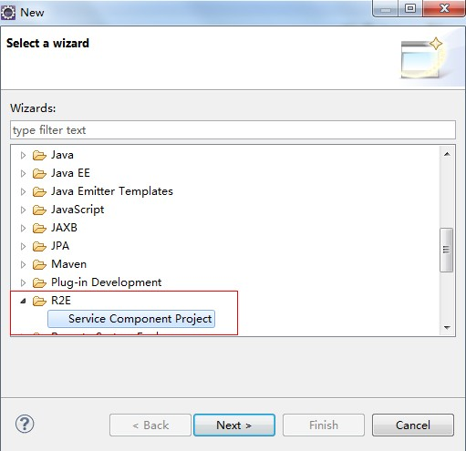
图4.3 新建项目

4.2.2 填写组件项目的基本信息
如图4.4所示，填写过程如下：
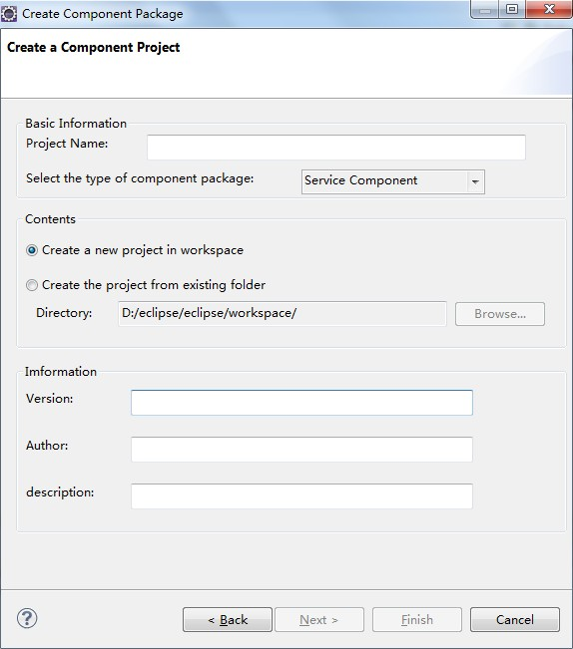
图4.4 基本信息页
1. 填写Project Name（项目名称）
2. 选择the type of component package(组件包类型)，包括Service Component（服务组件）和Process Component（流程组件）。
3. 选择项目存放路径，默认为当前Eclipse的workspace目录下，也可以自定义选择存放路径。
4. 填写基本信息，包括Version（项目版本号），Author（创建人），Description（描述信息）

4.2.3 增加所需依赖的Jar包和选择组件部署路径
如图4.5所示，基本步骤如下：
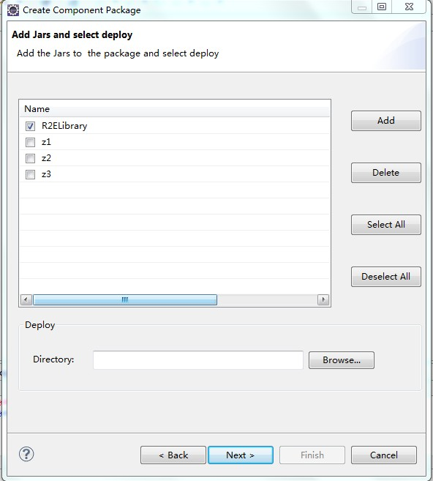
图4.5 增加Jar包和部署路径
1. 点击Add/Delete按钮增加或删除组件项目所需的Jar包。
2. 选择组件项目的部署路径，如…\apache-tomcat-6.0.35\webapps\R2E\deploy。

4.2.4 添加组件
添加组件页，如图4.6所示。
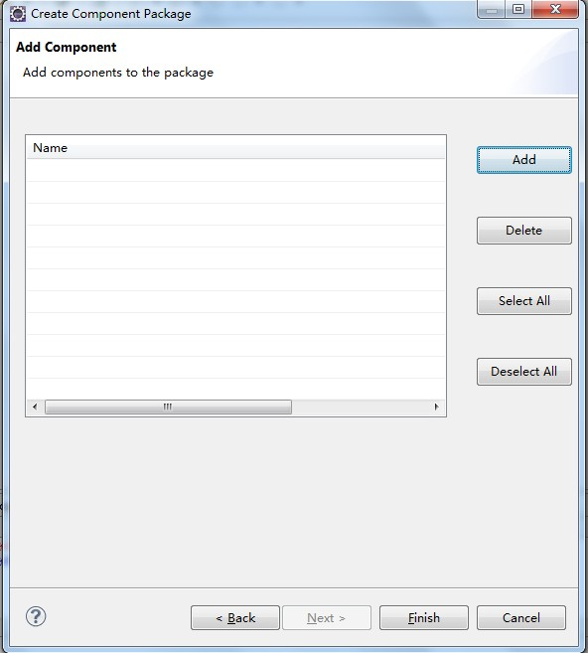
图4.6 添加组件页
1. 点击Add按钮，弹出添加组件名称对话框，如图4.7所示：
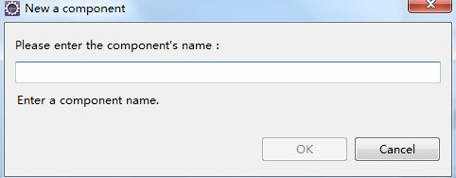
图4.7 添加新组件
2. 点击Delete按钮，删除已勾选的组件，如图4.8所示：
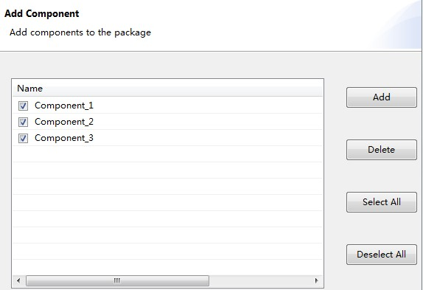
图4.8 删除组件
3. 点击Finish，完成组件项目的创建。项目结构如图4.9所示：

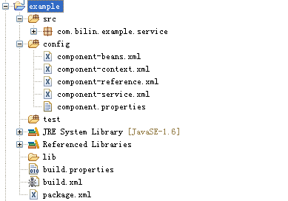
存放组件实现的源代码
组件的配置文件
存放测试源代码
存放本组件使用到的私有的库文件
构建属性配置文件
ant构建脚本
组件包的描述文件

图4.9 组件项目结构

